CURRICULUM VITAE
Mariangeles Romano
25 años, Argentina, Soltera.
DNI 33171841
Fecha de nacimiento: 24.02.1988
Rondeau 412 9°B (5000)
Córdoba Capital, Córdoba, Argentina
Tel. (0351) 152431598 / (0351) 157643380
anyi_romano@hotmail.com

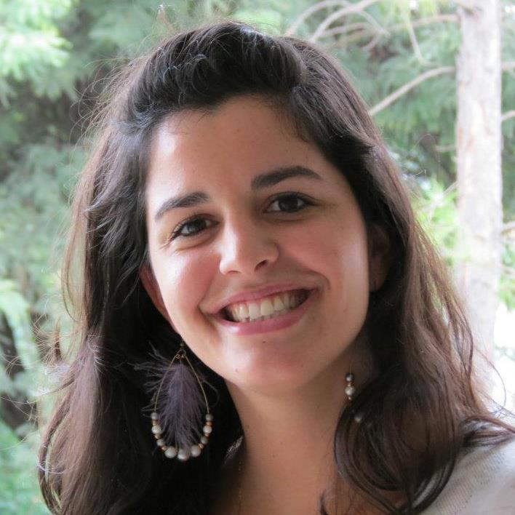

Objetivo laboral
Mis objetivos son incrementar mis conocimientos e insertarme en el ámbito laboral debido a que estoy próxima a recibirme, antes de asentarme en mi país desearía ampliar mis horizontes y comenzar a trabajar en el extranjero con el fin de obtener una visión mas extendida al momento de definir mi futuro.
Remuneración pretendida: u$s 1800 - u$s 2000

Experiencia laboral
09.2009 - 12.2009 | IPEM Nº300, Educación.
Secretaria. Contabilidad. Estaba encargada del cobro de las cuotas mensuales, de las compras y ventas de la institución y de llevar la contabilidad de esas áreas.

12.2010 - Actualidad | Radio SUQUIA SRL
Secretaria. Contabilidad. Estaba encargada del manejo de la facturación, cargas de facturas, control de caja, control de sueldos, pagos de impuestos, bancos, flujos de fondo..

Educación
02.2000 – 12.2005 | Instituto Secundario Manuel Belgrano, Argentina.
Administración, Finalizado, Secundario.

02.2006 - Presente | Universidad Nacional de Córdoba, Argentina.
Contador Publico, En curso, Universitario.

Informática
Herramientas Office.
Conocimiento en Word, Excel y Power Point. Sin título referente, con cursos en proceso y conocimientos de la facultad.
Nivel Intermedio

Idiomas
Inglés. Nivel oral Intermedio. Nivel escrito Intermedio. Nivel de lectura Intermedio.
Portugués. Nivel oral Avanzado. Nivel escrito Avanzado. Nivel de lectura Avanzado.
Hobby
Deportes, meditación, aire libre.

Referencias
Monica Fichetti. Directora. IPEM Nº300.
Tel. (03573) 481143.
Marisa Pretto. Profesora. IPEM Nº300.
Tel. (03573) 15410866.
Carla Daniele. Contadora RADIO SUQUIA.
Tel. (0351) 4262068.

